**动画蓝图：**

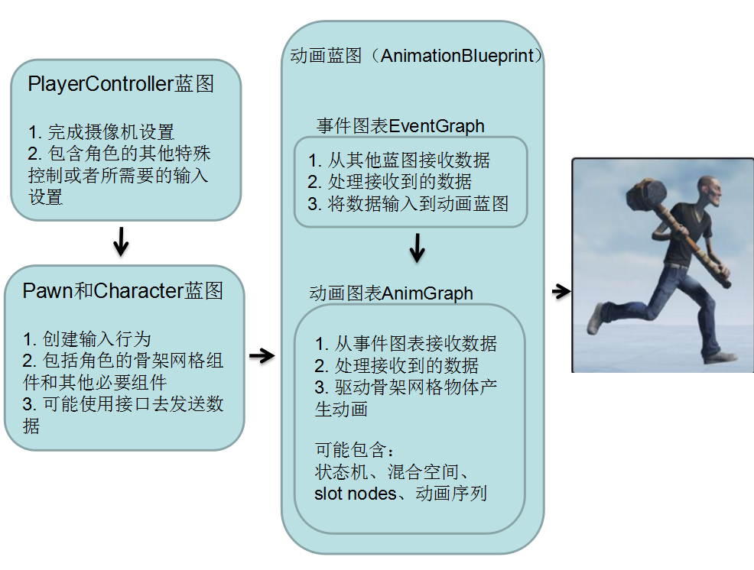**动画蓝图**从Pawn和Character蓝图获取当前角色的状态（如行走以及行走的速度，跳跃及跳跃的状态等等），并根据获得到的数据决定角色播放的动画。而动画蓝图中的**事件图表**是专门用来获取角色状态的， **动画图表**是专门用来决定播放什么动画的，动画蓝图的决策依据就是**状态机**。

**事件图表：**

**1、重写BlueprintUpdateAnimation方法，每帧都在执行，可以写一些每帧都在**

**检测的逻辑**

**2、重写BlueprintInitializeAnimation方法，它是初始化时会调用**

**可以初始化值**

**3、可以播放蒙太奇（MontagePlay）**

**4、可以播放槽动画（PlaySlotAnimation），也就是播放一个序列动画，但前提是**

**有这个动画槽，而且动画槽有被应用在**

**5、可以自定义函数，事件调度器，属性，宏相关**

**动画图表：**

**1、混合节点（如按整、按布尔、基于每个骨骼分层混合、应扩叠加型姿势、混合）**

**2、设置动画插槽执行逻辑（节点从给定的动画插槽处播放合成的动画）**

**3、状态机的设计**

**4、播放出动画最终姿势**

**5、状态机的姿势缓存组合输入最终姿势**

**State Machines（状态机） 提供了一种图形化的方式来把骨架网格物体的动画分解为一系列 *状态* 。然后，通过 *Transition Rules（变换规则）* 来管理这些状态，这些变换规则控制如何从一个状态混合到另一个状态。**

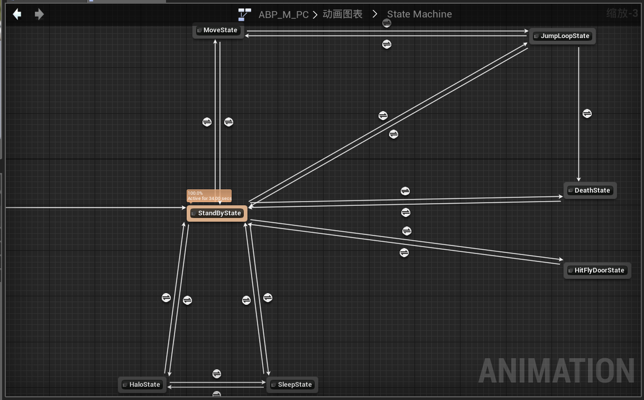

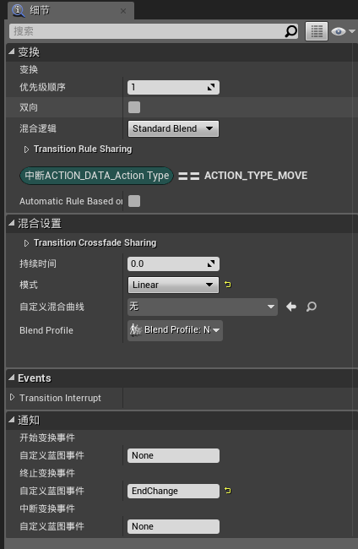

**背景动作阐述：**

**①动作需要常驻于某状态表现，也可以理解为是模型的基础表现**

**前景动作阐述：**

**①动作不会常驻于某状态，一般一次、或几次便结束了**

**②在基础表现上丰富动作的表现，所以前景会比背景优先级高**